Actualités et situation des marchés

##### Mardi 15 mars 2022

## Agenda [(retrouvez notre agenda complet ici)](https://fiwap.be/agenda/)

## C’est d’actualité :

|  |
| --- |
| **Rappel !**  N’oubliez pas de payer vote cotisation s’il vous plait ! Evitez-nous les complications des multiples rappels et gestion continue de la base de données à cause des retardataires.  **Ceci est l’avant dernier message hebdomadaire que vous recevez.**  Si vous ne retrouvez pas le courriel « appel à cotisation » envoyé le 10 mars, [voici les détails des cotisations 2022 en cliquant ici.](https://fiwap.be/wp-content/uploads/2022/03/Formulaire-Adhesion-Fiwap-2022.docx) |

1. **Hâtives belge**: les plantations sous voile ont commencé mais n’ont pu être fait que dans les terres les plus légères et avec des fonds moins humide ou frais. Un maximum de 5% des surfaces est planté.
2. **Tas d’écarts de triage et des déchets, n’attendez plus !**

Les tas commencent à germer. Et avec les t° en hausse annoncées dans les 5-6 jours qui viennent, les levées des patates sur tas de déchets vont rapidement commencer. Au minimum, donnez un coup de bull/bouteur dans le tas, pindoulez-le afin de détruire la majeure partie des repousses. Au mieux, mélangez avec du fumier (30 à 50%) ou traitez à la chaux (10%). Avec la saison 2021 à forte pression mildiou, et un hiver avec peu de gel, de nombreux tas vont émerger puis éventuellement sporuler et contaminer vos futures cultures dans 2 à 3 mois !

1. **Gestion du plant à la réception**

Les règles et usages du commerce intra-européen du plant (RUCIP) ne sont pas fait en faveur des producteurs… Néanmoins, n’oubliez pas que, réglementairement, pour conserver tous vos droits à propos du plant que vous recevez, il faut contrôler celui-ci avant déchargement (un lot déchargé est réputé accepté), et faire la réclamation par télécommunication écrite (fax) endéans les 6 heures (Titre VII, art. 28, du RUCIP 2017).

Les Normes RUCIP sont consultables sur :

<https://rucip.eu/about-rucip/> (choix de 7 langues différentes, français en 2ième position). Infos complémentaires dans le message de la semaine prochaine !

1. **Manuel pratique d’évaluation des plants de pomme de terre à votre disposition :**

Belpotato.be a développé un manuel pratique d’évaluation de la qualité des plants à la réception, **sous forme de check listes illustrées très faciles d’utilisation**.

Le plant est l’intrant qui influence le plus la culture de pomme de terre de consommation, tant en quantité (rendement) qu’en qualité. Réunis au sein de Belpotato.be, tous les maillons de la filière pomme de terre belge incitent les producteurs de pommes de terre à réaliser une évaluation régulière de la qualité des plants dès la réception, et d’informer / conscientiser la filière en amont. L’objectif est d’améliorer la qualité des plants livrés en Belgique, et de réduire l’ampleur des dommages dus à la communication tardive de problèmes observés. Et ce dans l’intérêt de toute la filière. Téléchargez ce manuel sur <https://belpotato.be/fr/actua/comment-evaluer-la-qualite-des-plants-de-pommes-de-terre-12/>

Mettez-le à l’épreuve des lots de plants que vous recevrez dans les prochains jours / semaines, et faites-nous part de vos remarques et commentaires.

1. **Vous souhaitez voir ou revoir les présentations faites lors de notre AG du 07 mars ?**

[Retrouvez ici le déroulement de l’AG ainsi que les liens vers les présentations projetées.](https://fiwap.be/documentation/presentations-de-lassemblee-generale-de-la-fiwap-7-3-2022/)

Marchés physiques européens : récapitulatif des cours **€/t** (source : NEPG) :

|  |  |  |  |  |  |  |  |
| --- | --- | --- | --- | --- | --- | --- | --- |
| **NEPG = UE-04 (en €/t)** | | | | **Semaine 09** | **Semaine 10** | **Semaine 11** | **Tendance** |
| **Belgique** | | Fontane  Challenger  Bintje | | Non coté  Non coté  200,00 – 220,00 | Non coté  Non coté  180,00 – 205,00 | **180,00**  **180,00**  **170,00 – 200,00** | -  -  **→**↓ |
| **Pays-Bas** | NAOFrites >40 mm NeBeDe  NAO Export  NAO Pdt pour bétail GMP+ | | | 185,00 – 250,00  150,00 – 165,00  40,00 – 50,00 | 185,00 – 235,00  150,00 – 165,00  35,00 – 50,00 | **185,00 – 215,00**  **150,00 – 165,00**  **35,00 – 50,00** | ↓  **→**  ↓ |
| **France** | Fontane  Autres variétés industrie | | | Non coté  Non coté | 200,00  200,00 | **180,00**  **180,00** | **→**↓  **→**↓ |
| **Allemagne** | Fontane  Challenger  Innovator  Agria | | | 200,00  200,00  210,00  210,00 | **200,00**  **200,00**  **200,00**  **200,00** | -  -  -  - | **→**  **→**  **→**↓  **→**↓ |
| *Belgique (Fiwap/PCA)* | | | *Hâtives : tout venant 35 mm +, fritable, vrac, départ, min 60 % 50 mm +, chargé, hors TVA.* | | | | |
| *Pays-Bas (Cotation NAO (Potato NL) + cotation VTA)* | | | *Destination industrie frites : tt-venant, vrac, fritable, départ, 40 mm +, min 60 % 50 mm+, min 360 g/5 kg PSE). Export : tt-venant, vrac, départ, 40 mm +, min 60 % 50 mm+. Prix hors TVA.* | | | | |
| *France (RNM)* | | | *Bassin Nord, non lavée, 360g/5 kg PSE, tout venant 35mm +, fritable, hTVA* | | | | |
| *Allemagne (Reka-Rhénanie)* | | | *Fritable, 40 mm+, vrac, départ, hors TVA (Reka – Rhénanie). A certaines périodes, 10,00 €/t à retirer pour triage !* | | | | |

Belgique (semaine 11) : synthèse des marchés Fiwap / PCA :

### Marchés industriels :

L’industrie est peu aux achats et privilégie ses contrats, parfois même en avançant des contrats avril. Très peu de transactions sur le libre, mais néanmoins avec 2 ou 3 acheteurs.

L’export reste demandeur pour divers pays, avec ralentissement vers les pays plus lointain dû aux coûts accrus du transport. Lex exportateurs travaillent principalement avec des origines françaises, même s’il y a des achats en Belgique !

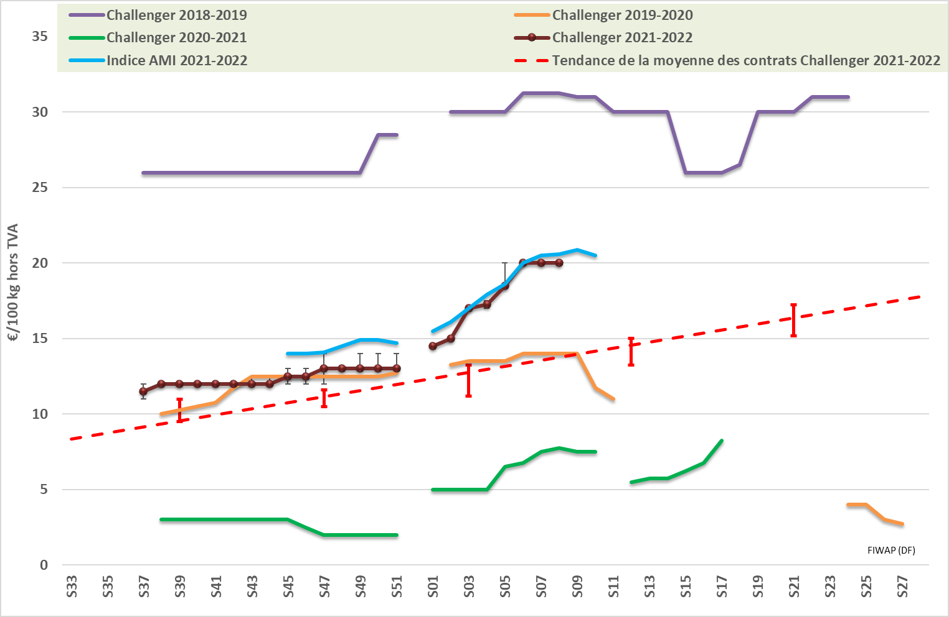Prix pour le tout-venant (fritable, 35 mm+) :

**Fontane / Challenger :**  marché calme avec peu de transactions pour livraison immédiate. Cours autour de **18,00 €/q**

**Bintje :** **17,00 – 20,00 €/q** selon l’acheteur, la qualité (grosseur) et la destination . Peu de transactions mais marché de la frite fraiche bon.

**Inno :** quelques achats autour de **20 €/q**

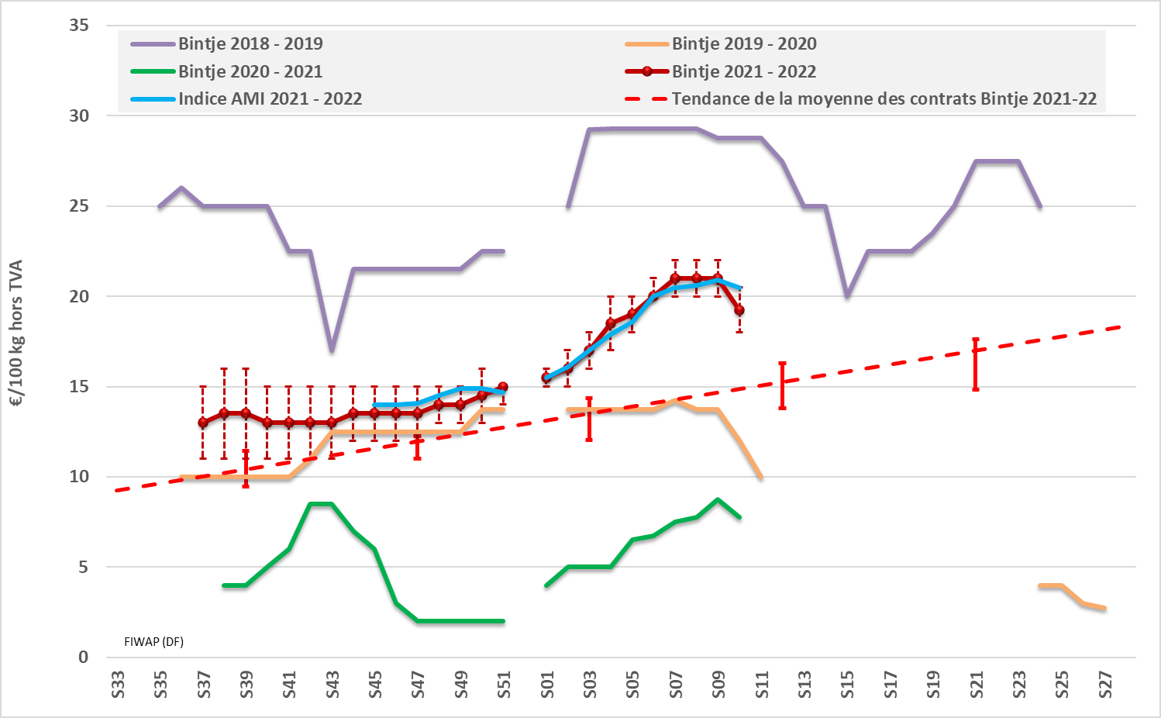

Approvisionnez Pommak en apportant votre transaction d’achat ou de vente en temps réel.

**POMMAK** : **La liste Pommak vous attend sur www.pommak.be !** Ayez le réflexe Pommak : apportez votre transaction sur la liste Pommak sur [www.pommak.be](http://www.pommak.be). C’est anonyme et sécurisé ! Pommak est l’outil le plus adapté pour suivre au jour le jour les évolutions de marché et pour caractériser les prix selon la qualité. Pommak fonctionne pour toutes variétés, toutes qualités et tous délais de livraison. Mot de passe oublié ? Contactez-nous à [pl@fiwap.be](mailto:pl@fiwap.be) ou [df@fiwap.be](mailto:df@fiwap.be) ou 081/61.06.56.

Marché à terme : EEX à Leipzig (€/q) Fontane, Agria et var. apparentées pour transfo, 40 mm+, min 60 % 50 mm + :

|  |  |  |  |  |  |  |  |  |
| --- | --- | --- | --- | --- | --- | --- | --- | --- |
| **€/q** | **07/03** | **08/03** | **09/03** | **10/03** | **11/03** | **14/03 Clôture-Volumes-Positions ouvertes** | | |
| **Avril 2022** | 20,00 | 20,00 | 20,00 | 19,20 | 18,70 | **18,50** | **41** | **2.953** |
| **Juin 2022** | 21,80 | 21,80 | 22,00 | 21,70 | 21,00 | **21,10** | **32** | **281** |
| **Novembre 2022** | 16,50 | 16,50 | 16,50 | 16,50 | 16,50 | **16,50** | **-** | **0** |
| **Avril 2023** | 19,70 | 19,70 | 20,00 | 20,40 | 20,00 | **20,00** | **3** | **642** |

Indice Pomme de terre industrielle EEX:Cet indice sert debase pour calculer le **règlement de liquidation** (*afwikkelprijs* ou *cash settlement*) qui fixe la valeur d’un lot de pommes de terre **(fritable, 40 mm+)** lors de la clôture de l’échéance du **marché à terme EEX** à Leipzig (basé sur les cotations NL (PotatoNL), B (Fiwap/PCA & Belgapom), F (RNM) et D (AMI)) : en €/q :

|  |  |  |  |  |  |  |
| --- | --- | --- | --- | --- | --- | --- |
| **Dates** | **03/02 (S05)** | **10/02 (S06)** | **17/02 (S07)** | **24/02 (S08)** | **03/03 (S08)** | **10/03 (S08)** |
| **Indice Pomme de terre (BeNeDeFr)** | 18,60 | 20,00 | 20,50 | 20,60 | 20,90 | **20,50** |

## Pays-Bas :

La guerre en Ukraine et l’invasion russe a fait en sorte que les industriels transforment surtout leurs contrats, et que les cotations sont surtout le fait des sur-tonnes. Certains industriels ont réduit leurs productions de flocons qui demandent d’importantes quantités d’énergie et se concentrent sur les frites. Les « *frietjongens* » devront répercuter leurs coûts plus élevés à la grande distribution. Ce sont les consommateurs qui en fin de compte payeront, et détermineront les volumes vendus et consommés… Les cotations PotatoNl cette semaine ont à nouveau baissé pour la catégorie 1 (**18,50 à 21,50 €/q**), tandis que les variétés de qualité supérieure (cat 2) ont diminué également (**22,00 à 325,00 €/q**).

Les **marchés intérieurs du frais** restent calmes et soutenus, avec des fourchettes de prix inchangées à **15,00 à 20,00** **€/q** en variétés à chair tendre, **23,00 à 29,00 €/q** en chairs fermes. **L’export** en frais se fait principalement sur les Caraïbes, l’Espagne et la France, et l’Europe de l’Est.

Les premières hâtives (Frieslander, Premières, Bildstar,…) ont été plantées sur l’île de Tholen (Sud-ouest).

|  |  |  |  |
| --- | --- | --- | --- |
| **PotatoNL (€/q):** [www.potatonl.com](http://www.potatonl.com) | 01/03/22 (S09) | **08/03/22 (S10)** | **15/03/22 (S10)** |
| 1. **Cat.1- fritable, 40 mm+ à destination NL/B/D** | 18,50 – 25,00 | 18,50 – 23,50 | **18,50 – 21,50** |
| 1. **Cat.2 – fritable, 40 mm+ autres que catégorie 1** | 22,00 – 25,00 | 23,50 – 25,50 | **22,00 – 25,50** |
| **VI) Export 40 mm** | 15,00 – 16,50 | 15,00 – 16,50 | **15,00 – 16,50** |
| **VIII) 40 – 50 mm, fritable, calibré, vrac, sur camion** | 11,50 – 14,50 | 11,50 – 14,50 | **11,50 – 14,00** |
| **IX) Pommes de terre pour flocons, PSE > 360 g/5 kg** | 8,00 – 10,00 | 7,50 – 10,00 | **7,50 – 10,00** |
| **X) Pdt pour bétail GMP+** | 4,00 – 5,00 | 3,50 – 5,00 | **3,50 – 5,00** |

## France :

**Pour l’industrie**, pas de cotations la semaine passée par manque de transactions. Les industriels sont toujours peu ou pas aux achats. Ce mardi le RNM a coté les Fontane à **18,00 €/q** et les autres variétés frites à **18,00 €/q** également. Il y a toujours autant de questions concernant les intrants, principalement les huiles de friture, mais aussi le coût de l’énergie et le transport de produits finis L’offre restait présente, mais sans être pressante. **L’export** est moins actif, notamment sur l’Est de l’Union (coût du transport en augmentation !). Expéditions vers l’Espagne de fritables genre Challenger et Agria.

Pdt industrielle, vrac, départ, hTVA, Nord Seine, €/qt, min – max (moy) (RNM) :

|  |  |  |  |
| --- | --- | --- | --- |
| **Pdt industrie, Nord Seine, non lavée** | **Sem.09** | **Sem.10** | **Sem.11** |
| **Diverses variétés fritables, 35 mm+** | Non coté | 20,00 | **18,00** |
| **Fontane 35 mm+, fritable** | Non coté | 20,00 | **18,00** |
| **Pdt pour flocon** | 10,00 | 10,00 | **10,00** |
| **Innovator fritable 35 mm+** | Non coté | Non coté | **Non coté** |
| **Bintje fritable 35 mm+** | Non coté | Non coté | **Non coté** |

## Allemagne :

**Marché du frais : conso frais** de Rhénanie, pour les « caisses – frigos », cours inchangés à **25,00** pour les chairs fermes età **24,00 €/q**, pour les chairs tendres.

En Rhénanie, sacs de 25 kg à la ferme à **10,50 €/25 kg** (chairs fermes) et à **9,50 €/25 kg** pour les chairs tendres. A travers la RFA, chairs fermes (CF) en légère hausse à **20,17 €/q** et chairs tendres (CT) en hausse à **19,25 €/q.**

**Hâtives indigènes (frais et industrie) :** les plantations avec bâchage / voilage continuent rapidement grâce à la météo favorable, dans les principales régions primeuristes.

**Marché de la transformation :** En **industrie**, les cours sont inchangés pour Fontane et Challenger à **20,00 €/q**. Innovator et Agria sont en légère baisse à **20,00 €/q (-1 €)**. Cours des variétés pour croustilles / chips stables entre **17,00 et 21,00 €/q** suivant variétés et qualités.

Au vu des énormes hausses des intrants (engrais et énergie, et dans une moindre mesure phytos), mais aussi des multiples incertitudes (y aura-t-il assez d’huile pour produire les frites/chips, d’emballages (cartons et plastiques), pour alimenter toute la chaine ? Y aura-t-il assez  de chauffeurs et de conteneurs pour assurer toute la logistique ? Les producteurs sont prudents, et les « derniers hectares » seront probablement implantés avec des cultures de printemps en lieu et place des pommes de terre. En tout cas pour ceux qui ont du libre…

**Pommes de terre bio** : Cours stables à **61,00 €/q** rendu négoce. Les stocks d’indigènes se terminent progressivement. La demande est calme, et l’offre suffit à celle-ci. Pour Pâques, la demande va augmenter fortement, et on estime que les allemands passeront 100% aux importées courant de la première moitié de mai. Traditionnellement, les hâtives bio importées représentent +/- 20% du marché total. Cette saison, cela pourrait être un peu plus. Dans le Palatinat et en Bavière les premières hâtives bio ont été plantées fin février, un peu plus tôt que d’habitude.

|  |  |  |  |  |  |  |  |  |
| --- | --- | --- | --- | --- | --- | --- | --- | --- |
|  | | | | **25/02 (S08)** | | **04/03 (S09)** | | **04/03 (S09)** |
| **Prix REKA Rhénanie : prix producteurs*, hTVA** | | | | | | | | |
| **Départ ferme (€/25 kg) chair ferme** | | 10,00 | | 10,50 | | 10,50 | | **10,50** |
| **Départ ferme (€/25 kg) en palettes** | | 9,00 | | 9,50 | | 9,50 | | **9,50** |
| **Rhénanie €/q** | **Chairs fermes** | | 25,00 | | 25,00 | | **25,00** | |
| **Chaires tendres** | | 24,00 | | 24,00 | | **24,00** | |
| **Agria** | | 21,00 | | 21,00 | | **20,00** | |
| **Innovator** | | 21,00 | | 21,00 | | **20,00** | |
| **Fontane** | | 20,00 | | 20,00 | | **20,00** | |
| **Challenger** | | 20,00 | | 20,00 | | **20,00** | |
| **Prix AMI GmbH** | | | | | | | | |
| **Indice de l’AMI (divers « frites », 40 mm +)** | | | | 19,17 | | 19,89 | | **19,42** |
| **Chips/croustilles, 35 mm +** | | | | 17,00 – 21,00 | | 17,00 – 21,00 | | **17,00 – 21,00** |
| **Chair ferme** | | | | 20,00 | | 20,00 | | **20,17** |
| **Chair tendre (« principalement à chair ferme et farineuses »** | | | | 18,92 | | 18,92 | | **19,25** |
| **Pdt aliment. bétail** | | | | 1,00 – 3,00 | | 1,00 – 3,00 | | **1,00 – 3,00** |
| **Bio (toutes var. confondues), rendues préparateur** | | | | 61,00 | | 61,00 | | **61,00** |
| **Pdt bio, prix de vente « gros » et « magasins spécialisés »** | | | | Sem 07 | | Sem 09 | | **Sem 10** |
| **Toutes var., comm. détail, €/kg (caisse 12,50 kg)** | | | | 1,31 | | 1,29 | | **1,28** |
| **Chair ferme, comm. détail, €/kg (caisse 12,50 kg)** | | | | 1,30 | | 1,27 | | **1,29** |
| **Chair tendre, comm. détail, €/kg (caisse 12,50 kg)** | | | | 1,34 | | 1,32 | | **1,26** |
| **Toutes var., comm. gros, €/kg (caisse 12,50 kg)** | | | | 0,96 | | 0,96 | | **0,95** |
| **Chair ferme, comm. gros, €/kg (caisse 12,50 kg)** | | | | 0,96 | | 0,96 | | **0,96** |
| **Chair tendre, comm. gros, €/kg (caisse 12,50 kg)** | | | | 0,96 | | 0,95 | | **0,93** |

**\*En période de départ champs, il faut retirer 1,00 €/q à ces prix pour frais de triage !!**

## Angleterre (source : AMI GmbH) :

Il y a de légères différences entre l’Ouest du pays (le long de la mer d’Irlande) et l’Est de la Grande-Bretagne (le long de la mer du Nord) pour les variétés frites. Maris Piper et Markies entre **17,80 et 20,20 €/q** à l’Ouest, contre une fourchette variant de **19,80 et 26,20 €/q** à l’Est.

Export vers les Canaries bon, en légère hausse.

Plantations de hâtives dans les Cornouailles (extrême Sud-ouest) dans les terres légères. Dans les îles anglo-normandes, les premiers arrachages seront fait début avril pour le commerce de Pâques.

## Hâtives du Sud de la Méditerranée (source : AMI GmbH) :

Les égyptiennes commencent à arriver, que ce soit en Grèce, en Espagne, ou en Slovénie (port de Koper/Capodistria) pour le reste de l’Europe du Nord-ouest et du centre. Les exportations vers la Russie continuent (ceux -ci livrent du froment à la place) mais sont à l’arrête vers l’Ukraine. Il est possible qu’une partie des Spunta (destinées normalement uniquement vers UA et RU (Ukraine et Russie), se retrouvent sur le marché du Nord-ouest européen et de la péninsule ibérique. On parle de prix rendus de **65 €/q** (sur-calibres de Spunta rendues Espagne) et de calibres normaux vers le N.-O. de l’Union à **70 €/q.**

Les israéliennes arrivent toujours plus tard, et seront un peu retardées à cause de la météo fraiche/froide.On parle de surcoût de transport de 100 à 130 €/t .

Les « Chypres » sont elles en retard à cause de pluies lors des plantations et d’un hiver plus froid que d’habitude (gelées tardives en février). Le début des expéditions vers le Nord-ouest de l’Union sera pour fin mars. La demande grecque est bonne, avec moins de stocks de vieilles qui ont des prix qui tournent autour de **40 à 50 €/q !**

**Prochain message le mardi 22 mars 2022.**

***Auteurs :*** ***Pierre Lebrun – Daniel Ryckmans. Pour toute question :*** [***pierre.lebrun@fiwap.be***](mailto:pierre.lebrun@fiwap.be) ***ou*** [***daniel.ryckmans@fiwap.be***](mailto:daniel.ryckmans@fiwap.be) ***ou 081/61.06.56. La synthèse des marchés belges est établie en étroite collaboration entre Fiwap et PCA et ne peut être reprise qu’en mentionnant les 2 organismes sous le vocable « Message des marchés Fiwap/PCA » ou « Marktbericht PCA/Fiwap ».***

*Sources :* ***Général*** *: NEPG.* ***Belgique*** *: contacts téléphoniques pris auprès de professionnels du secteur (producteurs, négociants, courtiers, transformateurs...) figurant parmi une liste de 80 correspondants.* ***France*** *= RNM (Réseau des Nouvelles des Marchés) à Lille.* ***Pays-Bas*** *= PotatoNL + NAO (Nederlandse Aardappel Organisatie), VTA (Verenigde Telers Akkerbouw); Boerderij ; PotatoNL ;* ***Allemagne*** *= REKA-Rhénanie ; EEX (Leipzig) ; AMI (Agrarmarkt Information - GmbH).* ***Grande-Bretagne*** *= UK Potatoes ; Potato Call.*

**FIWAP asbl** : Rue du Bordia, 4 • 5030 GEMBLOUX

Tél. : +32 (0)81 61.06.56 • Fax : +32 (0)81 61.23.89 • info@fiwap.be • [www.fiwap.be](http://www.fiwap.be)